МІНІСТЕРСТВО ОСВІТИ І НАУКИ УКРАЇНИ

НАЦІОНАЛЬНИЙ АВІАЦІЙНИЙ УНІВЕРСИТЕТ

Факультет кібербезпеки, комп’ютерної та програмної інженерії

Кафедра інженерії програмного забезпечення

Лабораторна робота №1.4

з дисципліни «Програмне забезпечення інформаційних систем»

«Розробка бізнес-архітектури ОТС»

Виконав студент:

групи ПІ-321Б

Іванюк Н. О.

Перевірив викладач:

Талалаєв В. О.

Київ 2021

**Мета роботи:** Обстеження основних елементів структури ОТС і процесів її життєдіяльності з метою визначення бізнес-архітектури ОТС, як вихідних даних для проектування інформаційної системи підтримки технології програмно-цільового управління (ВРМ-СРМ).

**Завдання**

1. Ідентифікувати типи і клас ОТС відповідно до загальної онтології прикладних систем.
2. Сформувати можливі варіанти реалізації ІС в межах класів загальної онтології інформаційних систем.
3. Провести аналіз прикладної системи згідно варіанту, її ролі і місця в соціумі, ідентифікувати місію ОТС в стислій та розширеній формі.
4. Відповідно до специфіки діяльності ОТС сформулювати систему стратегічних цілей для середньострокової ( до 5 років) та дальнострокової (до 15 років) перспектив. Перевірити відповідність сформульованих цілей на їх відповідність критеріям SMART.
5. Провести аналіз змісту стратегічних цілей і визначити: зв’язки цілей; показники, які визначають ступінь досягнення цілей. На основі отриманих даних побудувати онтологію стратегічних цілей у формі стратегічної карти цілей ОТС.
6. На основі знань щодо процесної структури сучасних ОТС визначити склад основних і допоміжних бізнес-процесів, а також процесів розвитку для ОТС відповідно до варіанту індивідуального завдання. Скласти специфікацію основних і допоміжних процесів. Визначити цільові показники бізнес-процесів і їх зв’язок з показниками карти стратегічних цілей. На основі отриманих даних побудувати карту стратегічних бізнес-процесів ОТС.
7. Для створеної карти стратегічних цілей, системи цільових показників бізнес- процесів запропонувати інформаційно-аналітичну систему для системи стратегічного управління ОТС, яка забезпечить інформаційну підтримку вищому керівництву системи прийняття стратегічних рішень, контролю і управління ОТС і її бізнес-процесами, основаної на технології управління СРМ-ВРМ.

**Звіт лабораторної роботи повинен містити:**

1. Ідентифікацію ОТС та її ІС в межах загальної онтології прикладних систем.
2. Стисле та розширене формулювання місії ОТС.
3. Онтологію (карту) стратегічних цілей ОТС і її опис.
4. Карту стратегічних бізнес-процесів ОТС.
5. Опис ( специфікація) бізнес-процесів ОТС на нульовому, контекстному рівні (опис входів-виходів бізнес-процесів, функціоналу перетворень входів у виходи, показники ефективності бізнес-процесів);
6. Опис архітектури і функцій інформаційно-аналітичної системи стратегічного управління за технологією СРМ-ВРМ.

**Виконання роботи**

1. **Ідентифікація ОТС та її ІС в межах загальної онтології прикладних систем**

Організаційно-технологічні системи (ОТС) – клас доцільних систем створюваних людьми для продукування певних результатів діяльності, які мають споживчу цінність для суспільства, колективів людей чи окремих індивідуумів.

Інформаційна система автоматизованого управління комунальними платежами – інформаційна система штучного походження, орієнтована на автоматизацію управлінських процесів, спеціалізована, прикладного типу.

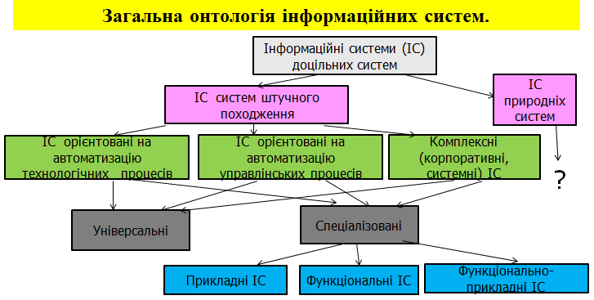

1. **Стисле та розширене формулювання місії ОТС**

Основна місія ОТС – покращення швидкості та ефективності виконання бізнес-процесів всередині комунальних підприємств. ОТС може покращити якість надання комунальних послуг за допомогою автоматизації бізнес процесів всередині служб.

Розподіл місій підсистем ОТС:

1. **Онтологія(карта) стратегічних цілей ОТС та її опис**

Для більшого розуміння краще розбити онтологію цілей по підсистемам.

Детальний опис цілей кожної підсистеми ОТС:

1. **Карта стратегічних бізнес-процесів ОТС**

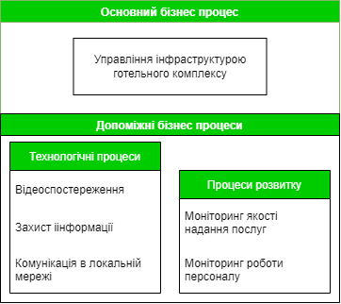

1. **Опис бізнес-процесів на нульовому(контекстному) рівні**

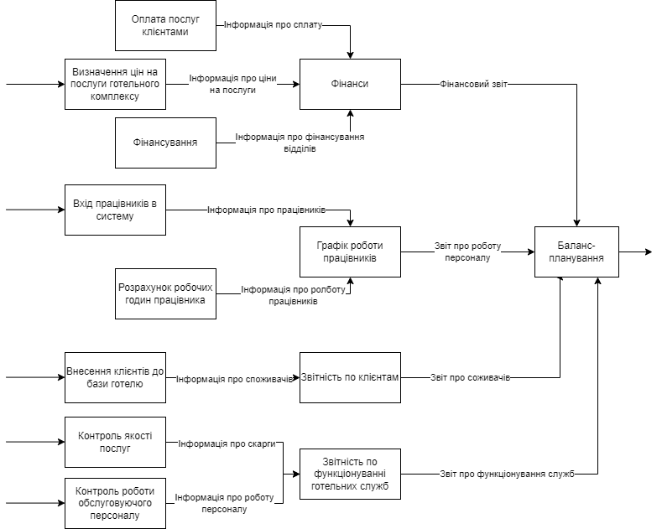

1. **Опис архітектури і функцій інформаційно-аналітичної системи стратегічного управління за технологією СРМ-ВРМ.**

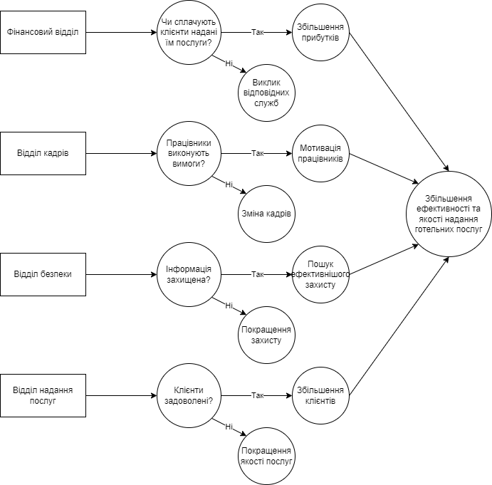

**Висновок**

Під час лабораторної роботи я навчився визначати бізнес-архітектуру ОТС, обстежив основні елементи структури ОТС і процеси її життєдіяльності та отримав вихідні дані для проектування Інформаційної системи автоматизованого управління інфраструктури готельного комплексу.